# 2017-12-01 Vištienos skerdenų vidutinės pardavimo kainos Lenkijoje 2017 m. 45–47 sav.

2017 m. lapkričio 6–26 d.

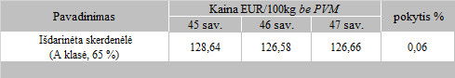

Šaltinis: Europos Komisija

Parengė D. Špokaitė, tel. (8 37) 39 78 02